|  |  |  |
| --- | --- | --- |
|  | Votre contact : Roselyne  Votre référence : 22750 | cotation@zen-fr.com  02.53.35.70.22 |

|  |
| --- |
|  |

Premiers pas au Royaume de Siam

09 jours / 07 nuits

Aussi mystérieuse qu’insolite, la Thaïlande vous séduira avec ses paysages à couper le souffle, ses innombrables temples, ses délicieuses spécialités culinaires variées et raffinées, mais surtout l’infinie gentillesse et l’accueil chaleureux de ce peuple souriant !

**Jour 01 : PARIS**  **BANGKOK**

|  |
| --- |
| Rendez-vous des participants à l’aéroport de Paris. |
| Formalités d’enregistrement et d’embarquement. |
| **Envol à destination de Bangkok, via Doha.** |
| Toutes prestations et nuit à bord. |

**Jour 02 : BANGKOK**

|  |
| --- |
| Arrivée à l’aéroport de **Bangkok.** |
| Accueil par votre guide francophone avec **guirlandes de fleurs** et transfert en ville. |
| Immense métropole, Bangkok est une ville chaotique et fascinante. Ces nombreux monuments, son animation et sa vie nocturne trépidante constituent autant d’attraits qui attirent les voyageurs du monde entier. Capitale Thaïe depuis 1782, Bangkok est considérée comme un véritable trésor national. Elle recèle de magnifiques temples bouddhiques, de riches palais et d’importants musées. Le spectacle est partout, y compris dans la rue, avec ses scènes de vie colorées qui se déroulent le plus souvent aux abords des nombreux canaux (klongs) et rivières qui parsèment la ville. |
| Départ pour une **promenade en bateau à moteur sur les klongs (canaux) de Thon Buri**, **qui valut à Bangkok son surnom de « Venise de l’Orient ».** |
| Arrêt pour la **visite du Wat Arun « Temple de l’Aube ».** |
| Le Wat Arun est un temple royal parmi les plus célèbres de Thaïlande. Situé à Bangkok dans le quartier du Thonburi, le Wat Arun est le temple de l’aube. Il emprunte son nom à la divinité hindoue Aruna, et doit sa notoriété à l’arrivée du roi Taksin à Bangkok en 1767, alors qu’il fuyait Ayutthaya, ancienne capitale du royaume envahie par les Birmans. C’est lui qui transforma le petit temple alors érigé sur la rive ouest du fleuve Chao Phraya en une véritable chapelle royale. Le Wat Arun hébergea même le Bouddha d’Emeraude durant quelques années, avant que celui-ci ne soit définitivement installé au Wat Phra Kaeo. Le roi Rama II entreprit des travaux d’agrandissement du temple, et dota notamment le centre du Wat Arun d’une gigantesque flèche, appelée prang, de 64 mètres de hauteur. Il est possible d’accéder au temple par bateau, qui assure la liaison entre les deux rives du fleuve. Il est en outre pittoresque de noter que c’est l’image du Wat Arun qui orne les pièces de monnaie de dix baths. |
| Transfert et installation à l’hôtel. Cocktail de bienvenue. |
| Dîner dans un restaurant local au bord du fleuve. |
| Nuit à l’hôtel. |

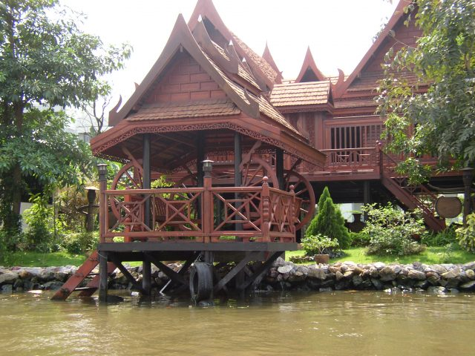

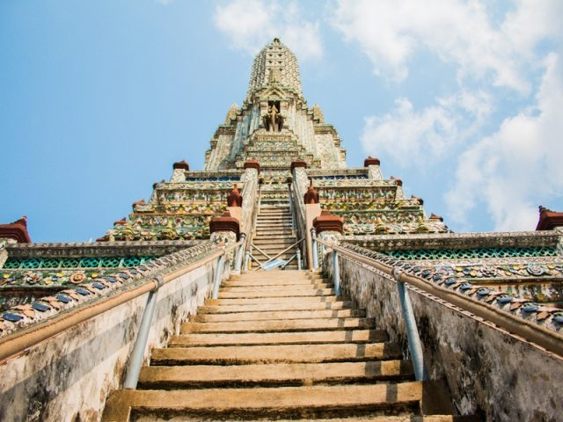

**Jour 03 : BANGKOK / DAMNOEN SADUAK / KANCHANABURI – RIVIERE KWAI**

|  |
| --- |
| Petit-déjeuner à l’hôtel. |
| Départ en direction de **Damnoen Saduak**, le marché flottant le plus célèbre de Thaïlande, situé à 110km de la capitale. |
| L’accès au marché se fait en “Hang Yao”, de rapides bateaux, qui vous mènent le long des klongs, et permettent la découverte de la vie paisible des campagnes, tournée vers l’eau. C’est un défilement de maisons sur pilotis, de champs de bananiers, et de scènes de la vie, comme le facteur en barque, les cuisines flottantes, l’épicier en tournée, etc… |
| Puis route vers **Kanchanaburi**, au bord de la rivière Kwai. |
| **Découverte du cimetière des prisonniers** de la 2nd guerre mondiale. |
| Déjeuner au restaurant local. |
| **Découverte du Pont de la rivière Kwai** suivi d’une **promenade en train traditionnel sur le « chemin de fer de la mort »** dans un paysage verdoyant. |
| Transfert à votre hôtel et installation. Cocktail de bienvenue. |
| Dîner et nuit à l’hôtel. |

**Jour 04 : KANCHANABURI / AYUTTHAYA / PHITSANULOKE**

|  |
| --- |
| Petit-déjeuner à l’hôtel. |
| Départ pour **Ayutthaya**, ancienne capitale royale des thaïlandais pendant 417 ans et reste aujourd’hui un parc historique déclaré Patrimoine Mondial par l’UNESCO en 1991. |
| **Découverte du site archéologique de la ville.** |
| Déjeuner au restaurant local. |
| Continuation pour **Phitsanuloke**, qui s‘étend des côtés de la rivière Nan. |
| **Arrêt à Ang Thong pour la visite du Wat Muang abritant la plus haute statue de Bouddha du pays.** |
| Arrivée et installation à l’hôtel, cocktail de bienvenue. |
| Dîner au restaurant local. |
| Nuit à l’hôtel. |
|  |

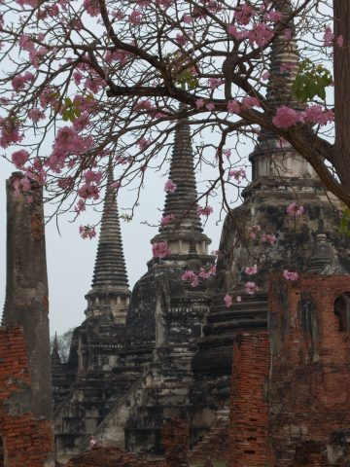

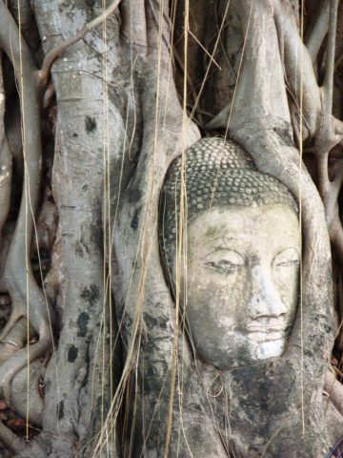

**Jour 05 : PHITSANULOKE / SUKHOTHAI / CHIANG MAI**

|  |
| --- |
| Petit-déjeuner à l’hôtel. |
| Départ pour la découverte du **Parc National de Sukhothaï.** |
| En 1238, Sukhothaï, « l’Aube du bonheur », jusqu’alors capitale khmère, devint la première capitale du royaume indépendant de Siam alors que Sri Indrathit, un Thaï, prit le pouvoir. Le royaume de Sukhothaï, au départ confiné aux limites de la ville et ses environs, entre la plaine centrale et le nord du pays, s’étendit sous le règne de Ramkhamheng jusqu’à couvrir le territoire actuel de la Thaïlande. Modèle culturel et politique pour la région, haut lieu de l’architecture et de l’art bouddhique, il amorça cependant son déclin à la mort du roi et, en 1378, devint le vassal royaume d’Ayutthaya. L’ère de Sukhothaï est considérée comme l’apogée de la civilisation thaïe. Le parc historique, à 12 kms de la cité moderne, est un des hauts lieux de la Thaïlande. Le site magnifique de l’ancienne capitale du Siam est situé sur une large plaine entourée de collines où serpente la rivière Yom. Les fouilles et la conservation de plus d’une centaine de monuments et de sanctuaires ont été réalisées avec l’aide de l’Unesco. |
| **Visite du Temple Mahatat.** Le plus grand temple de Sukhothaï, un carré de 20 m de côté, était ceint par un mur et des fossés. Il daterait du temps d’Indrathit, qui l’aurait fait construire. Une forêt de colonnes et de chédis entoure d’immenses statues du bouddha, que les fidèles revêtent de robes de bonze couleur safran. Le stupa central, en forme de bouton de lotus, est caractéristique du style Sukhothaï. |
| Et du **Wat Sra Sri**, aussi connu sous le nom de « monastère de l’étang sacré ». Situé sur une île, vous y verrez un grand Bouddha, un chedi et les colonnes du wihaan en ruine. |
| Continuation vers **Chiang Maï.** |
| Arrêt pour le déjeuner à Lampang. |
| Etabli au bord de la rivière Wang, dans une région qui a longtemps subi l’influence birmane, à une centaine de kilomètres au sud de Chiang Maï, Lampang est restée aujourd’hui une petite ville tranquille, bien plus calme que sa grande sœur du Nord. |
| **Arrivée à** **Chiang Maï** et installation à l’hôtel. Cocktail de bienvenue. |
| Chiang Maï, la « Rose du Nord ». Deuxième ville du pays, elle est située au Nord de la Thaïlande. Située à 300 mètres d’altitude et entourées de montagnes, le climat est plus doux que dans la plaine centrale. Le passé historique de la ville, ancienne capitale berceau de la Thaïlande, est toujours présent grâce aux douves de l’ancienne place forte qu’elle était. En effet Chiang Maï devait protéger la région des envahisseurs qu’étaient les Môns, les Khmers, les Birmans… Elle est réputée pour ses soieries, ses sculptures sur bois, ses ombrelles peintes, ses laques, ses cotonnades, son argenterie… vous êtes indéniablement dans un petit paradis d’autant qu’une des autres spécialités est la culture des orchidées. |
| Dîner et nuit à l’hôtel. |

**Jour 06 : CHIANG MAI**

|  |
| --- |
| Petit-déjeuner à l’hôtel. |
| Le matin, départ pour **la visite du** **temple Doï Suthep,** qui culmine à 1053 mètre d’altitude. Les bâtiments actuels datent du 16è siècle. Mais, selon la légende, c’est au 14è siècle qu’un éléphant a choisi le site de cette pagode qui domine la ville de Chiang Maï du haut d’une colline de 1 000 m. Un chédi de 22 m, recouvert de feuilles d’or, a été édifié à l’endroit même où le pachyderme chargé de reliques s’est arrêté, refusant d’aller plus loin, et se laissant mourir sur place. |
| Une fois les 300 marches d’un escalier escaladées, dont les rampes représentent 2 gigantesques nagas , la vue sur la ville et sur les montagnes est magnifique. Le chédi, encadré de parasols de métal doré ouvragé, est entouré à la manière birmane d’une galerie où de petites chapelles abritent des bouddhas auxquels les fidèles viennent rendre hommage. |
| Déjeuner au restaurant local. |
| L’après-midi, **découverte de l’artisanat local avec les fabriques de bois, laque, soies, ombrelles etc…** |
| Fin d’après-midi libre pour profiter de la piscine de l’hôtel ou flâner dans le marché de nuit (17h-23h). |
| Dîner au restaurant local. |
| **En option : transfert en tuk-tuk pour un dîner Kantoke, suivi d’un spectacle de danses et de chants montagnards.** |
| Nuit à l’hôtel. |

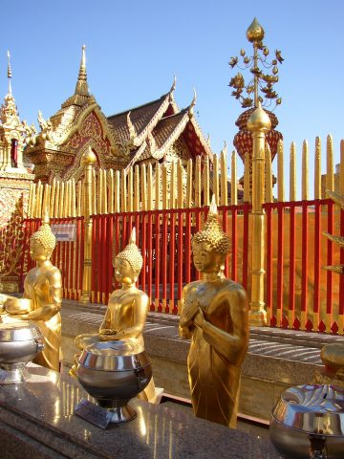

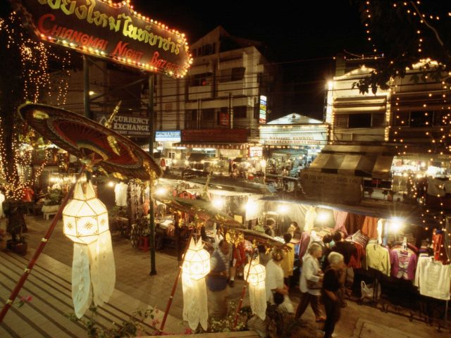

**Jour 07 : Jour 07 : CHIANG MAI / LAMPANG / BANGKOK (train de nuit)**

|  |
| --- |
| Petit-déjeuner à l’hôtel. |
| **Rencontre avec des éléphants** dans un magnifique cadre de verdure. |
| **Vous assisterez au bain des éléphants dans la rivière.** |
| Continuation vers une **serre d’orchidées.** |
| Les principales serres de la vallée de Mae Sa comprennent les complexes de Mountain Orchid, Mae Rim Orchid et Sai Nam Phueng Orchid. Chacun d’eux procure au visiteur la possibilité d’admirer ces fleurs exotiques qui fleurissent toute l’année. Certaines fermes possèdent également différentes sortes de cocons à l’intérieur desquels vous pourrez voir des espèces exotiques dans leur environnement naturel. |
| Déjeuner dans la serre aux orchidées. |
| Puis, transfert à la gare de Lampang. |
| **Arrêt au marché** **Tung Kwian,** où se trouvent de multiples denrées alimentaires… fruits secs, viandes, insectes grillés. C’est un véritable enchantement pour les papilles et les yeux. |
| Embarquement à bord du train de nuit climatisé couchettes 2è classe à destination de **Bangkok.** |
| Dîner « panier-repas » et nuit à bord. |

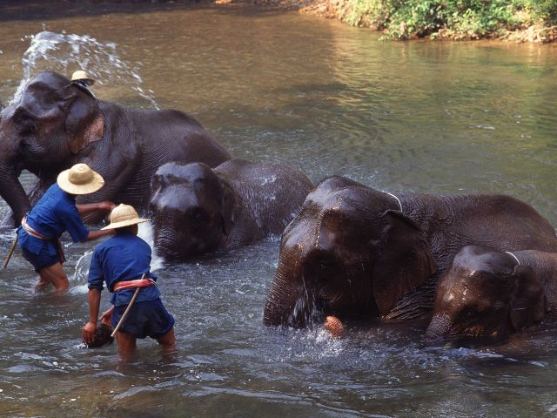

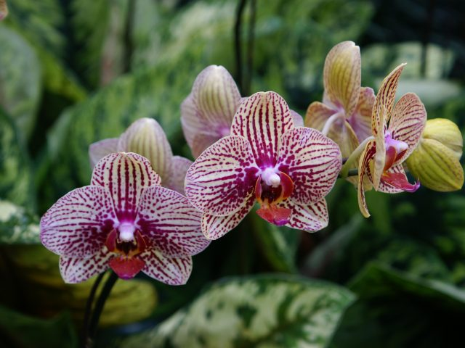

**Jour 08 : BANGKOK**

|  |
| --- |
| Arrivée à la gare de **Bangkok.** Transfert à l’hôtel pour prendre le petit-déjeuner. |
| **Petit temps libre pour se rafraîchir et se changer après la nuit en train.** |
| **Visite du Grand Palais.** Avec ses remparts crénelés blanchis à la chaux, ses bâtiments de facture occidentale néoclassique aux toits orientaux tourmentés, ses tuiles vernissées multicolores, ses enchevêtrements de cours et de passages, de portails, d’escaliers et de pavillons gardés par d’impressionnants guerriers de stuc, le Grand Palais mêle harmonieusement les genres. C’est un vaste ensemble architectural de près de 2 km² dont certains bâtiments datent de 1782. |
| Vous y découvrirez le **Temple de Bouddha d’émeraude « Wat Phra Keo ».** Situé dans l’enceinte du palais, cette pagode est un magnifique exemple d’architecture religieuse thaïe. Les bâtiments élancés de la pagode royale sont particulièrement harmonieux, avec leurs toits à étages couverts de tuile vernissées vertes et oranges. C’est là que se trouve le fameux bouddha d’émeraude, une statuette de 75 cm disposée tout en haut d’un autel pyramidal de 11 m de haut ruisselant d’or. C’est la plus vénérée de toutes les statues du royaume, et le roi vient en changer la robe trois fois par an. |
| Puis, **balade à pied dans le quartier de Maharat connu pour son marché aux amulettes.** |
| Continuation pour le **Wat Pho ou « Temple du Bouddha couché** » renfermant un Bouddha de 45 m de longueur et 15 m de hauteur complètement recouvert de feuilles d’or. |
| Déjeuner au restaurant local. |
| L’après-midi, visite de la **Maison Jim Thomson**, l’occasion rêvée pour découvrir l’authentique architecture intérieure thaïlandaise et l’art du Sud-Est asiatique. L’ancien propriétaire, Jim Thompson, fut le principal artisan du succès international de la soie thaïlandaise. |
| Continuation vers **Chinatown**. Errez dans les ruelles et imprégnez-vous de l’ambiance locale. Une balade dépaysante et une expérience atypique à ne manquer sous aucun prétexte ! |
| **Visite du Wat Traimit, abritant le Bouddha d’Or.** |
| **Dîner spectacle de danses traditionnelles thaïes**. |
| Nuit à l’hôtel. |

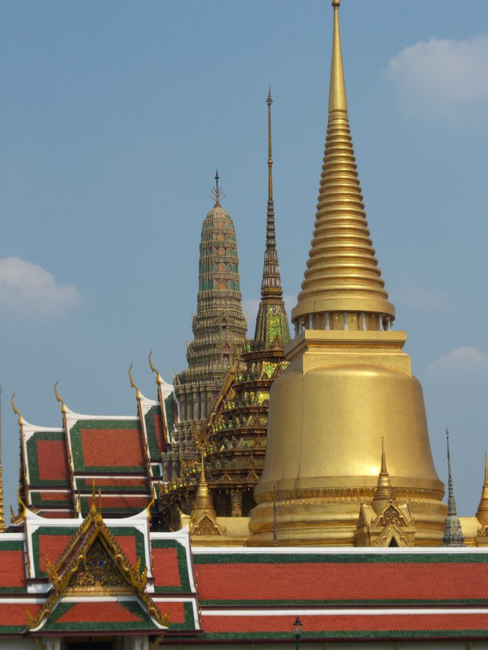

**Jour 09 : BANGKOK**  **PARIS**

|  |
| --- |
| **Petit déjeuner matinal à l’hôtel ou panier-repas.**  Transfert à l’aéroport international de Bangkok. |
| Formalités d’enregistrement et **envol à destination de Paris, via Dubaï.** |
| Toutes prestations à bord. |